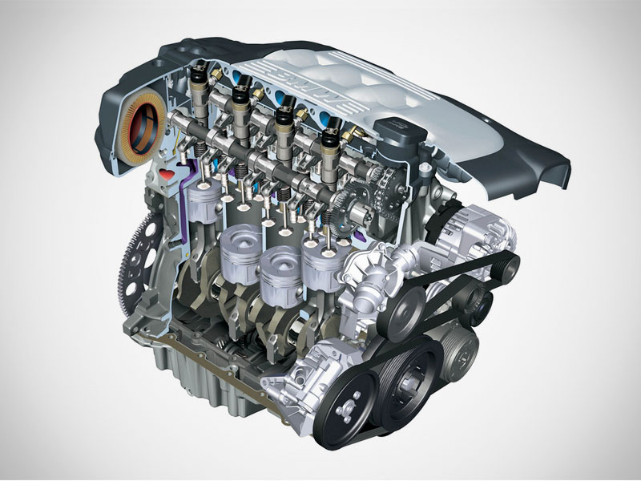

Naslov: Četverotaktni Diesel motor
Autor scenarija poučavanja: Mirjana Crnković
Predmet: Motori i prijenosi
Razred: prvi
Nastavna tema: Četverotaktni Diesel motor
Razina izvedbene složenosti: srednja

Ključni pojmovi:
Klip, klipnjača, cilindar, četverotaktni, usis, kompresija, ekspanzija, ispuh, tlak, temperatura, volumen

Korelacije, interdisciplinarnost i međupredmetne teme:
- Tehnička fizika,
- Tehnologija zanimanja,
- Praktična nastava
- Učiti kako učiti
- Uporaba informacijske i komunikacijske tehnologije

Ishodi učenja:
Obrazovni ishodi učenja:

- Nabrojati glavne dijelove Diesel motora. (A, B, C)
- Objasniti procese koji se događaju u motoru za vrijeme rada.(B, C)
- Na osnovi predočene slike označiti taktove i prepoznati procese. (B, C, D )

Očekivanja MPT
- osr A.4.4. - Upravlja svojim obrazovnim i profesionalnim putem.
- uku B.4/5.4. - Samovrednovanje/ samoprocjena, učenik samovrednuje proces učenja i svoje rezultate, procjenjuje ostvareni napredak te na temelju toga planira buduće učenje
- uku B.4/5.1. -Učenik samostalno određuje ciljeve učenja, odabire pristup učenju te planira učenje.
- ikt D.5.3. - Učenik samostalno ili u suradnji s kolegama predočava, stvara i dijeli nove ideje i uratke
- uku C.4/5.4.-Učenik se koristi ugodnim emocijama i raspoloženjima tako da potiču učenje i kontrolira neugodne emocije i raspoloženja tako da ga ne ometaju u učenju.

Vrednovanja:
- za učenje: (A,B,C)
- kao učenje: (D,E)
- naučenog: (A,D)

…………………………………………………………………………………………………..
Opis aktivnosti:
A
Ponovimo dijelove motora

Na osnovu predočene slike učenici imenuju i označavaju dijelove motora.

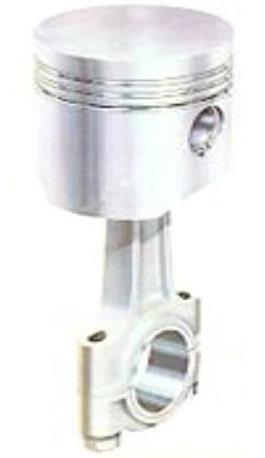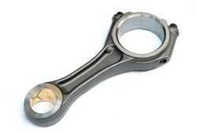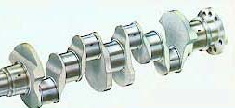
A B C D

__________________________________________________
Na crtu upiši nazive glavnih dijelova motora.
Sa A, B, C i D označi prikazane dijelove na lijevoj slici.

___________________________________________________________________

B
Četiri takta Diesel motora

Učenicima je predstavljena Power point prezentacija u kojoj su pokazani taktovi Diesel motora. Nakon toga učenici dobivaju listić sa slikama pojedinih taktova. Uz svaku sliku, uz pomoć prezentacije, dodaju opis procesa.

- TAKT: _________________
Klip se giba od ______do ______. Usisni ventil je __________, a ispušni ______________.
Volumen iznad klipa se ________, a tlak se __________
Dolazi do usisavanja čistog ____________

- TAKT: _________________
Klip se giba od ______do ______ . Usisni i ispušni ventil su __________________
Volumen iznad klipa se ___________, a povećava se _________
Temperatura _________ raste na 700°C - 900°C
Pri kraju kompresije visokotlačnim uređajem se vrši ubrizgavanje ________________

- TAKT: _________________
Svi ventili su _______________. Klip se giba od ______do _______ (jedini radni takt)
Plinovi izgaranja se šire (_____________)i potiskuju klip prema _____
Volumen _________, a tlak ____________
_____________________________________________________________________________________________________________________________________________________________________________________________

- TAKT: _________________
Ispušni ventil je _______________. Klip se giba od ______do _______
Gibanjem prema ________ Klip istiskuje _____________________ kroz _________ ventil.
_____________________________________________________________________________________________________________________________________________________________________________________________

___________________________________________________________________

C
Kako radi četverotaktni Diesel motor

Učenicima se prikazuje videozapis dostupan na
https://www.youtube.com/watch?v=DZt5xU44IfQ
Zadatak učenika je pažljivo pratiti prikazivani materijal kako bi mogli aktivno sudjelovati u obrazlaganju i diskusiji.

___________________________________________________________________

D
Riješimo kviz

https://quizizz.com/quiz/602972af13a662001e49140c/edit?source=admin&trigger=quizPage

Nakon što riješe kviz učenici ispunjavaju tablicu te mi je vraćaju.
Znam | Želim znati | Naučio sam

.

E
Istražimo

Učenici (u grupama od 3 učenika) izrađuju plakat ili umnu mapu na temu Diesel motor u građevinskim strojevima u digitalnom alatu po izboru:
Predloženi digitalni alati:
https://www.canva.com/, https://www.mindmeister.com/
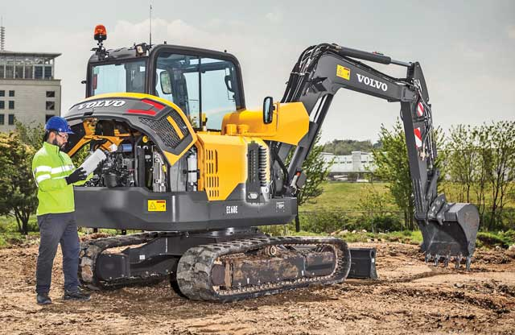

___________________________________________________________________

Dodatna literatura, sadržaj i poveznice:
- Radni materijali nastavnika
- Zoran Kalinić, Motori s nutrašnjim izgaranjem, Školska knjiga, Zagreb, 2004.
- Antun Čevra, Motori i motorna vozila 1, Školska knjiga, Zagreb, 1998.
- https://hr.wikipedia.org/wiki/Dieselov_motor

Postupci potpore

Prije izvođenja aktivnosti učenicima s teškoćama podrobno objasnite način rada i provjerite jesu li razumjeli.
Zadatke zadajte i napišite na primjeren način (prema Didaktičko-metodičkim uputama za učenike s teškoćama), a učenicima osigurajte dovoljno vremena za rješavanje. Učenike s teškoćama ne bi trebalo vremenski ograničavati u radu.

Učenici s teškoćama imaju dodatno vrijeme za izradu zadatka. Zadatke rješavaju uz potporu nastavnika.
U aktivnost pomaganja učenicima s teškoćama, uključujem i njihove kolege, kojima treba manje vremena za rješavanje zadataka.
Darovitim učenicima pripremam dodatne videozapise kojima mogu proširiti svoje znanje.

